Cài jdk, set up môi trường environment JAVA_HOME
Có thể kiểm tra bằng java –version trong terminal

Chú ý phần IP trong Daemon.java và Download.java, lấy IP bằng việc lấy IP4 trong ipconfig, hoặc nếu chỉ dùng 1 máy thì thay bằng localhost

Để chạy được dự án, tổng hợp hết file .java ra file .class bằng câu lệnh trong terminal
javac -d out src\common\*.java src\directory\*.java src\daemon\*.java src\download\*.java

Ở máy chủ (coi như máy server), chạy câu lệnh trong terminal
java -cp out directory.Directory

Ở các máy chia sẻ folder để tải song song, chạy câu lệnh trong terminal với các port khác nhau nhưng vẫn hướng về 1 địa chỉ IP từ máy chủ
java -cp out daemon.Daemon 5000 shared1
java -cp out daemon.Daemon 5001 shared2
java -cp out daemon.Daemon 5002 shared3
...

Ở máy để tải về, chạy câu lệnh tương ứng với file tải, ví dụ muốn tải file movie.mp4 thì chạy lệnh
java -cp out download.Download movie.mp4
hay lệnh chung
java -cp out download.Download <tên file>

movie để test, 1 file mp4 tầm 4-5 phút, bài hát Yami no Mukou e, bài hát riêng của nhân vật Tokisaki Kurumi, MV lấy bối cảnh trong phim Date a Bullet
https://drive.google.com/file/d/1IvQFpErnm-hIpC9Pj3WijVM5mFVpHmJU/view?usp=drive_link

Tải 1 source:

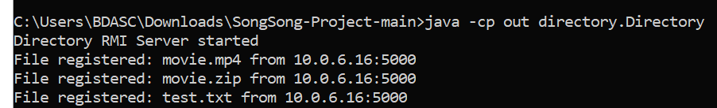
Ảnh này trên máy server

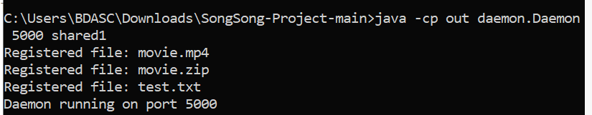
Ảnh này trên máy source, port 5000, folder shared 1

- Tải .mp4
+ Lần 1:
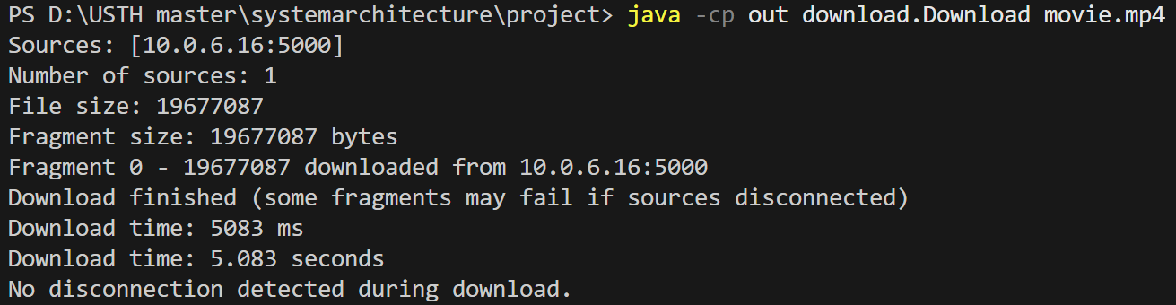

+ Lần 2:
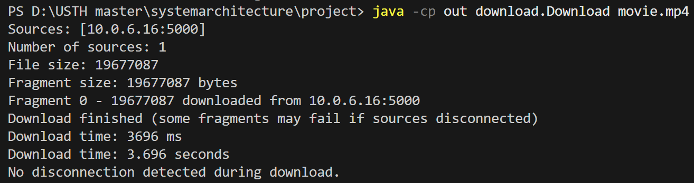

+ Lần 3:
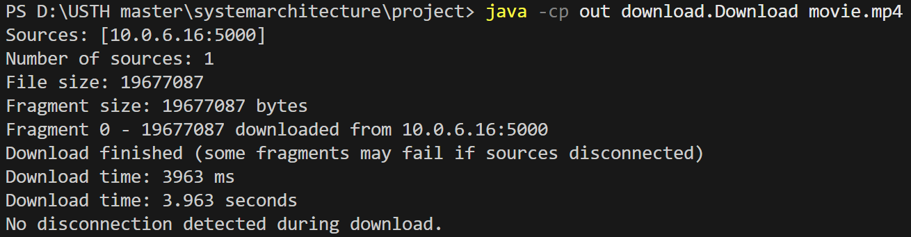
- Tải .zip
+ Lần 1:
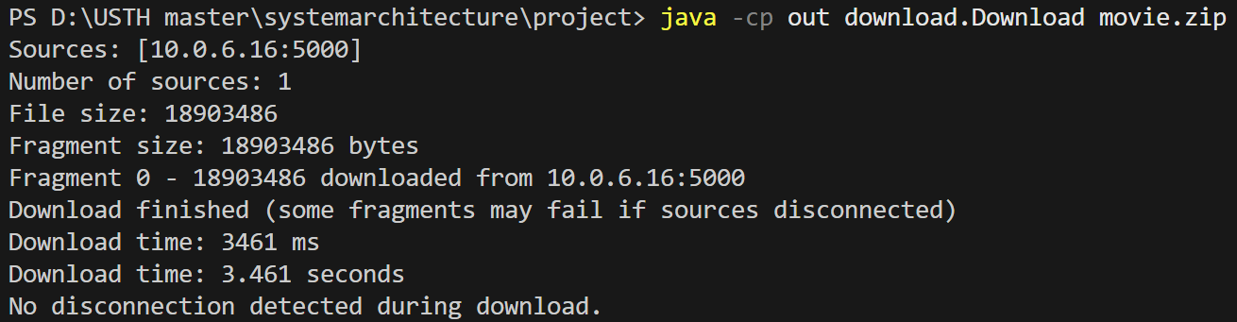

+ Lần 2:
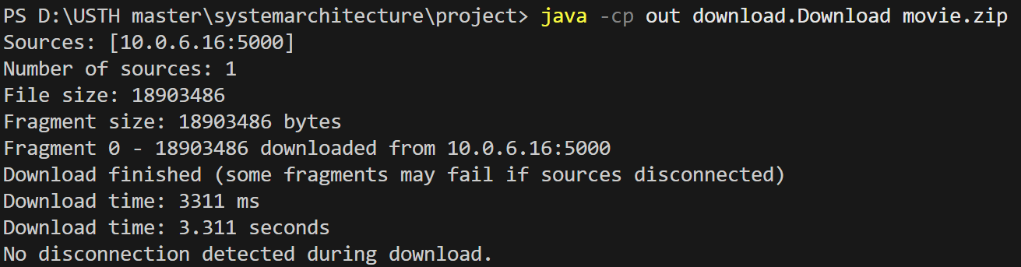

+ Lần 3:
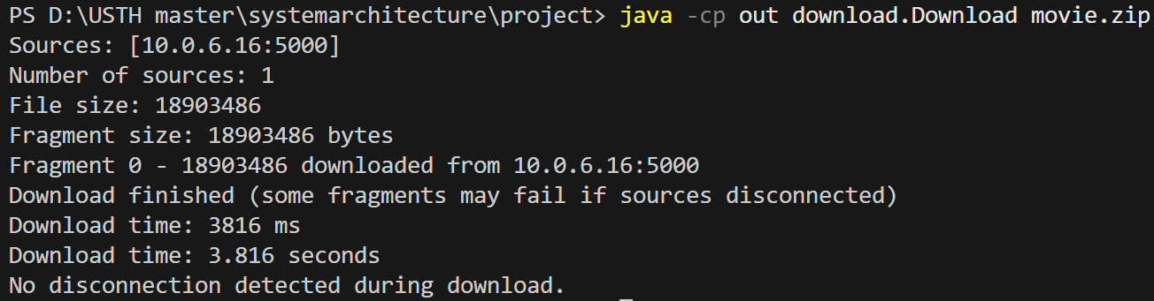

Tải 2 sources:

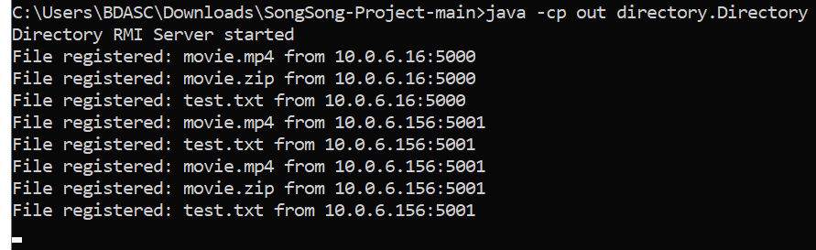
Ảnh này từ máy server khi có thêm source

Máy 1 terminal vẫn thế

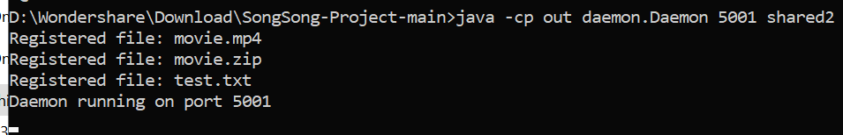
Đây là terminal máy 2

- Tải .mp4:
+ Lần 1:
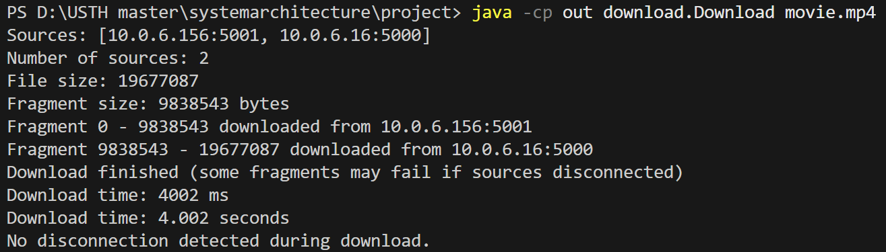

+ Lần 2:
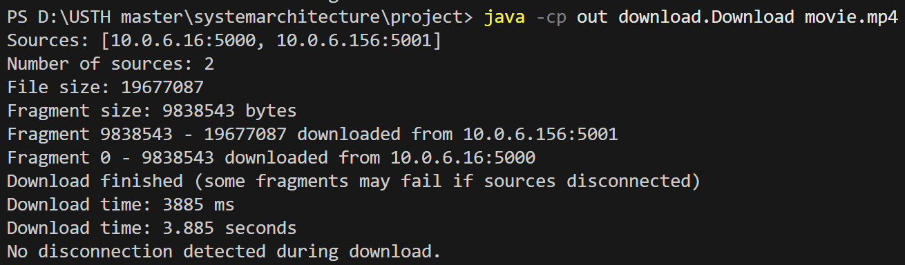

+ Lần 3:
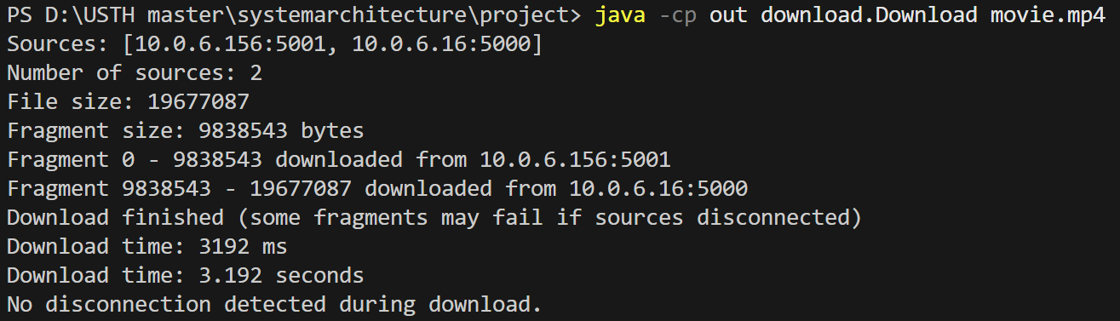

- Tải .zip:
+ Lần 1:
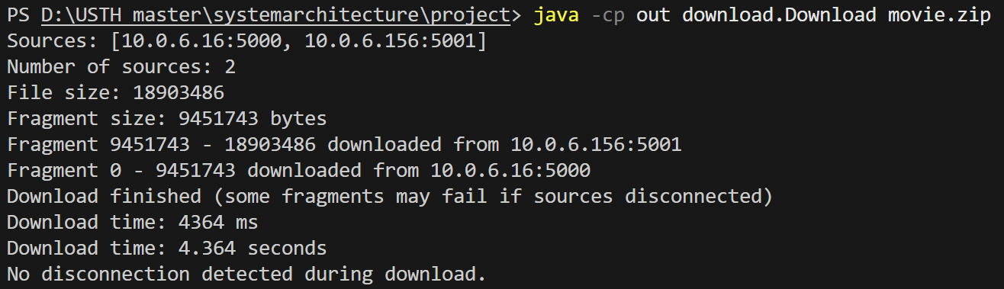

+ Lần 2:
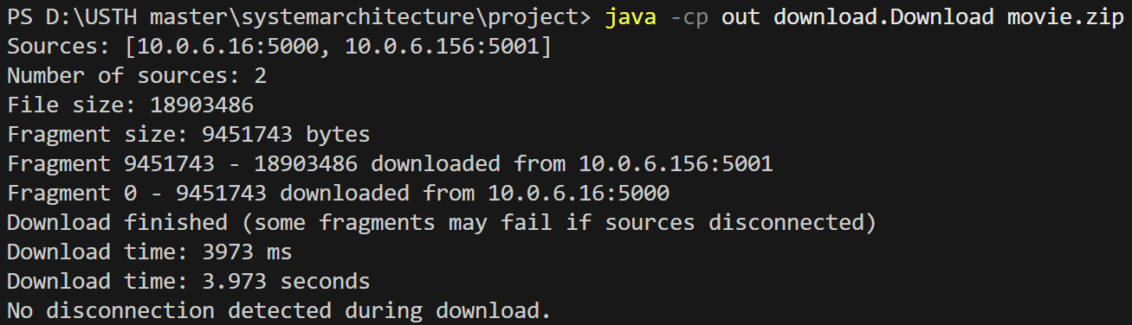

+ Lần 3:
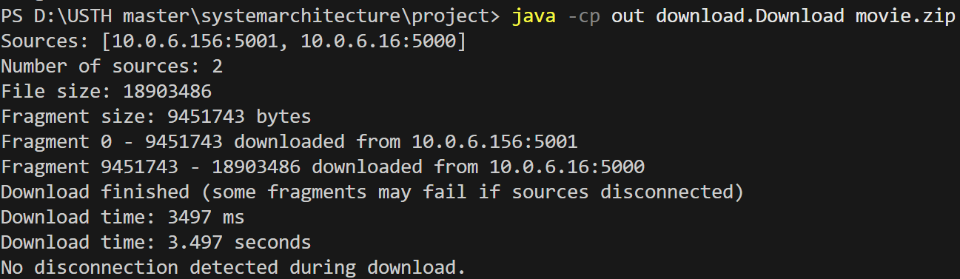

Tải 3 sources

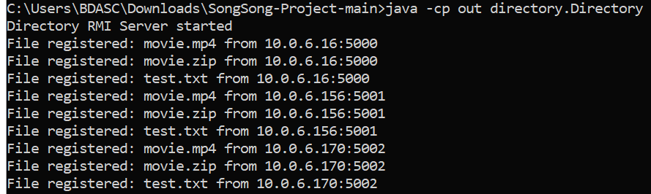
Ảnh từ terminal máy server

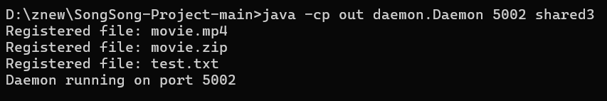
Ảnh terminal máy 3

Máy 1 2 như trên

- Tải .mp4:
+ Lần 1:
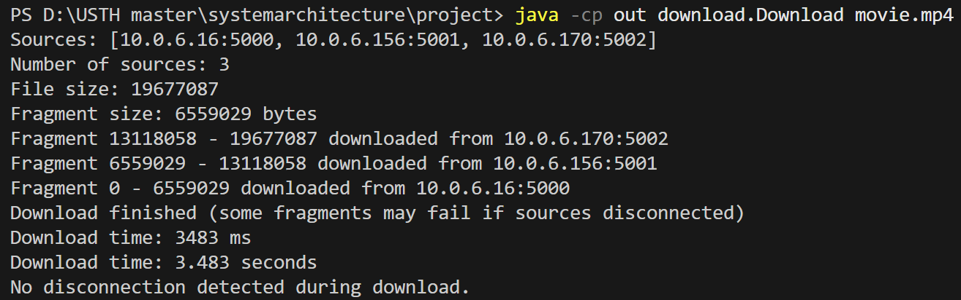

+ Lần 2:
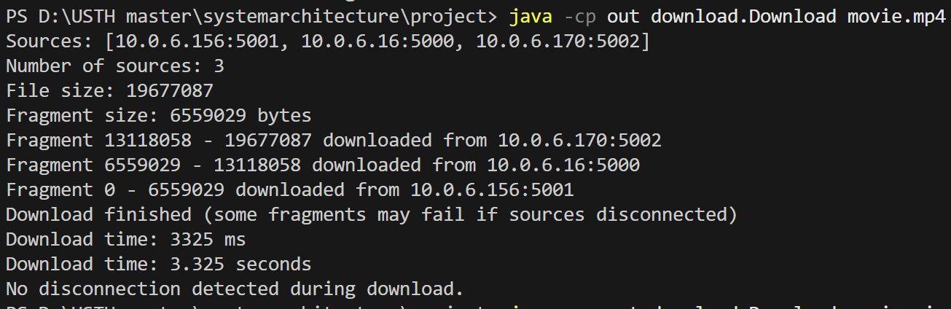

+ Lần 3:
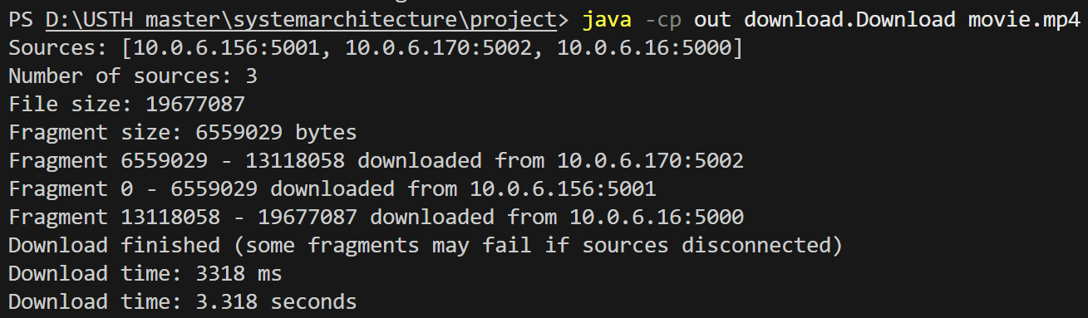

- Tải .zip:
+ Lần 1:
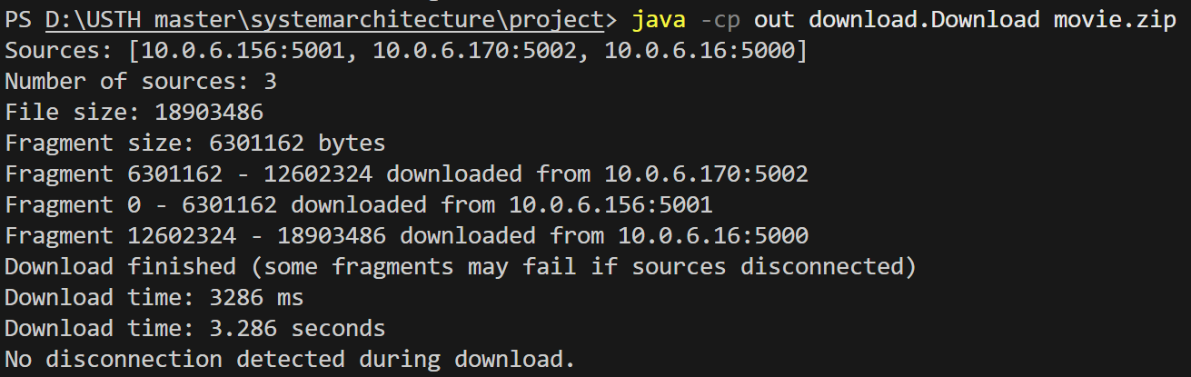

+ Lần 2:
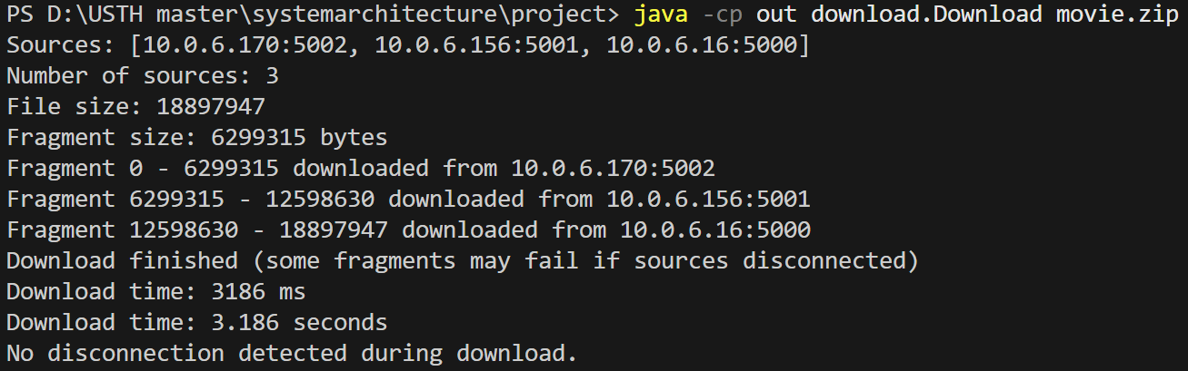

+ Lần 3:
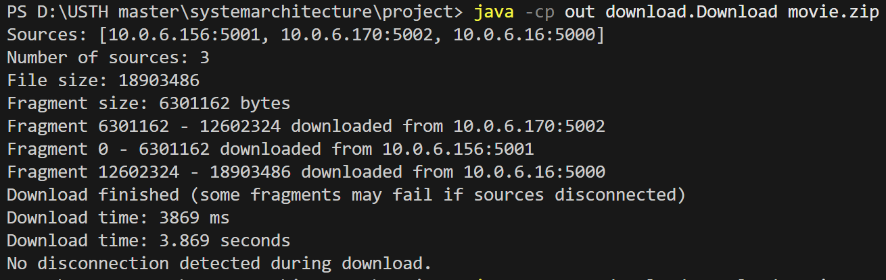

* Lưu ý: Nhìn thông số khá là nhanh về thời gian, thực tế a đã test thử trường hợp slow network hay file lớn nhưng cực cực cực chậm vkl, chậm d chịu dc, a đã test lúc về nhà từ cty từ hôm trước và sáng đến công ty chưa tải xong (dù ko thấy có thông báo lỗi, loading chạy từng byte một rất chậm, nên nếu thầy hỏi có thể chém gió là đã thử 1 2 lần thời gian là mấy tiếng, nhưng do lúc đó code chưa hoàn thiện, cần hoàn thiện trước nên chưa kịp ghi nhận lại các trường hợp đó, hay do không có đủ tải nguyên, các senpai bảo m mượn máy lâu vkl anh lấy j dùng, hay chém gió lí do ra …). Nên bảo là đã test slow network rồi nhưng vì cái này cái kia nên chưa kịp chụp lại hay ghi nhận.

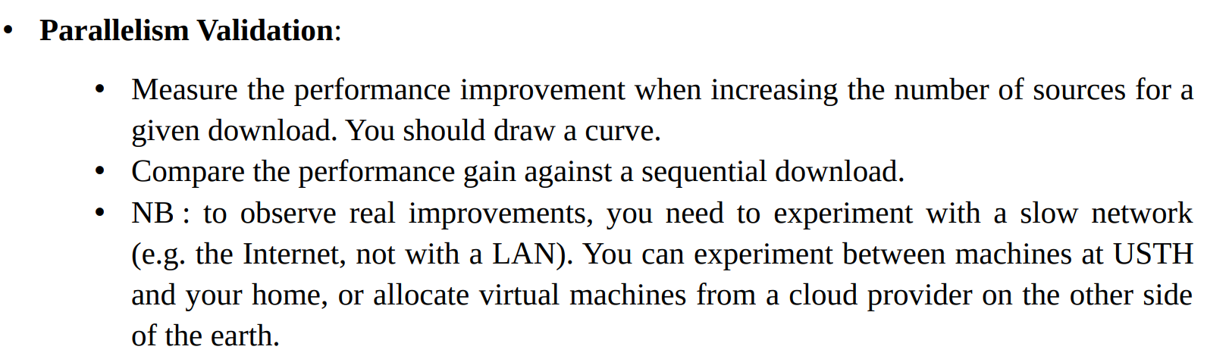
Phần parallelism Validation làm sơ đồ chuẩn chỉnh như ý thầy trong đề bài nhé. Và thầy có bảo “draw a curve”, do các chỉ số thực tế khá sát nhau nên e cố gắng vẽ nnao để biểu đồ càng cong càng tốt nhé, cho chỉ số nhỏ chẳng hạn, 0.2 hay 0.1 hay 0.05 hay nhỏ nữa

Cách chứng minh đã làm Enhancements:
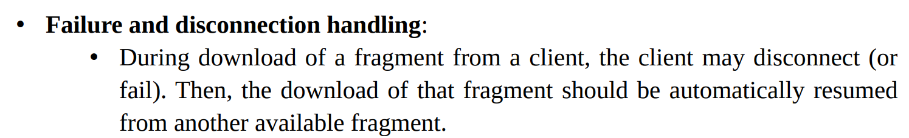
Ở trong In your DownloadWorker.run() mình đã có
try {
Socket socket = new Socket(host, port);
...
} catch (Exception e) {
failed = true;
}

Vì thế nên connection fails -> worker thread ends -> fragment never retried
Phần này có thể dựa vào kết quả trong các terminal ở thí nghiệm trên, đã chia fragments, rồi phát hiện được disconnection hay ko
Ngoài ra có thể dựa vào logic code, ở trong file DirectoryServiceimpl.java và Donwload.java và DownloadWorker.java
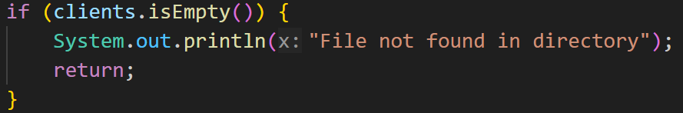
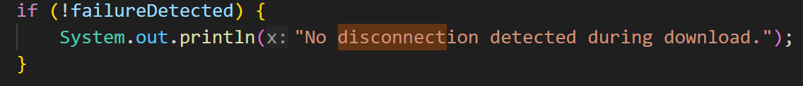

(Ảnh này show các fragment được tải từ đâu đến đâu, từ server host nào port nào)

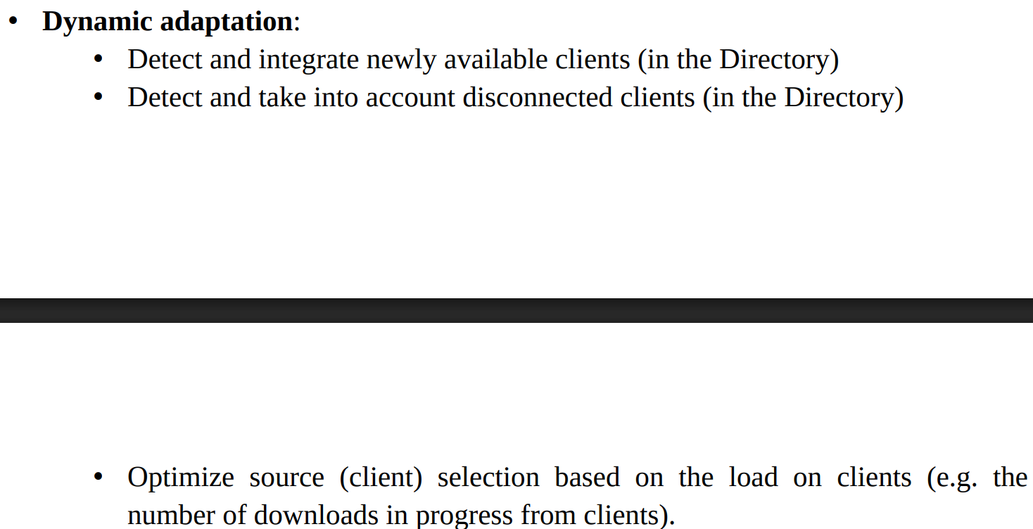
Halo
- Ý 1: Detect and integrate newly available clients (in the Directory)
Ở trong file DirectoryServiceimpl.java có đoạn code
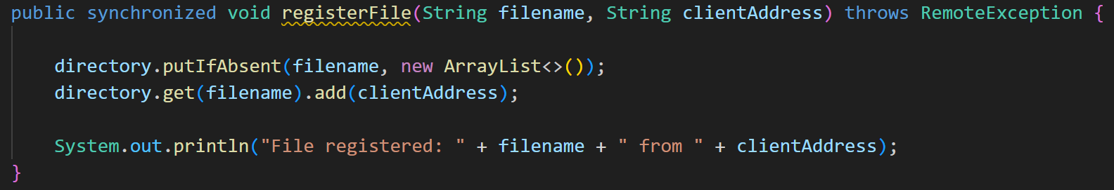
Tức là khi Daemon khởi động, nó sẽ call registerFile (filename, clientAddress) ví dụ
movie.mp4 → 10.0.6.16:5000
movie.mp4 → 10.0.6.156:5001
Thư mục tự động tích hợp khách hàng mới (The Directory automatically integrates the new client)

- Ý 2: Detect and take into account disconnected clients (in the Directory)
Ở trong file DirectoryServiceimpl.java có đoạn code
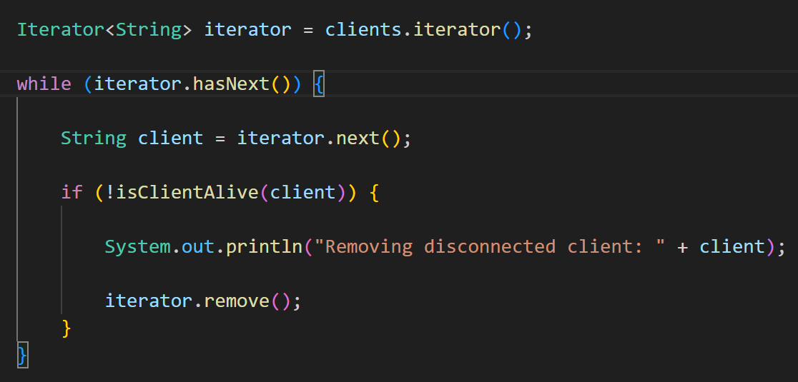
Khi ng tải hỏi về sources, Directory sẽ checks client alive hay ko? No thì remove, Yes thì keep

- Ý 3: Optimize source (client) selection based on the load on clients (e.g. the number of downloads in progress from clients).
Ở trong file DirectoryServiceimpl.java có đoạn code
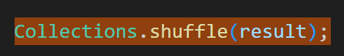
Tức là nó sẽ Randomize source order → distribute downloads across clients
Ví dụ
Request 1 → [A B C]
Request 2 → [C A B]
Request 3 → [B C A]

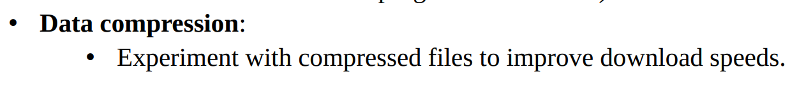
Đã test với việc compress file .zip.
(Phần .zip này cũng làm graph như experiment thông thường nhé)

